ОТДЕЛ ОБРАЗОВАНИЯ УПРАВЛЕНИЯ ОБРАЗОВАНИЯ ИСПОЛНИТЕЛЬНОГО КОМИТЕТА МУНИЦИПАЛЬНОГО ОБРАЗОВАНИЯ ГОРОДА КАЗАНИ ПО СОВЕТСКОМУ РАЙОНУ

ПРИКАЗ

№ 101 от 25 февраля 2013г.

О корректировке данных по УДО в системе «Электронное образование в Республике Татарстан»

В ходе проверок межведомственной комиссией Учреждений дополнительного образования РТ были выявлены несоответствия в числе учащихся, прикреплённых к УДО и посещающих занятия. Все несоответствия по каждому УДО района приложены в файлах формата Excel в электронном виде.
В связи с вышеизложенным, по запросу Министерства финансов РТ и ЦИТ РТ от 25.02.2013г.,

ПРИКАЗЫВАЮ:

- Директорам учреждений дополнительного образования учащихся района:
  - Проанализировать состояние детей из приложенного в электронном виде списка по учреждению в личном кабинете директора («приём в учреждение»), а также в разделе «Расписание», если ребёнок не зачислен в группу, зачислить.
  - В столбце «Состояние» (отмечен жёлтым цветом) приложенного файла в формате Excel указать состояние ребёнка – зачислен сейчас либо зачислен ранее (использовать только эти две фразы).
  - Если данное неисполненое заявление было внесено ошибочно, либо это дубликат, также указать в столбце «Состояние»: дубликат, ошибочная запись и т.д.
  - В срок до 25.02.2013г. до 17:00 выслать скорректированный файл на электронный адрес ИМО ГМЦ по Советскому району email@sovedu.ru

- Контроль за исполнением приказа возложить на заведующую ИМО ГМЦ по Советскому району Л.В. Сомову.

Приложения в электронном виде:
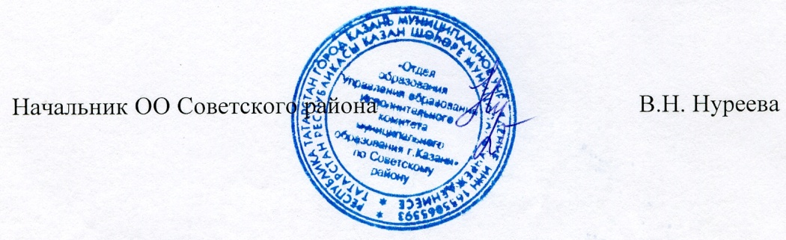
- Список детей, не зачисленных в учреждение в формате Excel по конкретному учреждению

Исп. А.И.Юсупов
Тел. 246-26-07

